PRP指导教师确认学生

**一、系统登录**

上海交通大学本科生研究计划（PRP）须登录“大学生创新实践网”进行操作。

进入[http://uitp.sjtu.edu.cn/](http://uitp.sjtu.edu.cn/innovation/)

点击“创新实践活动平台登录”用统一身份认证进入系统。

**此处下载常用文档**

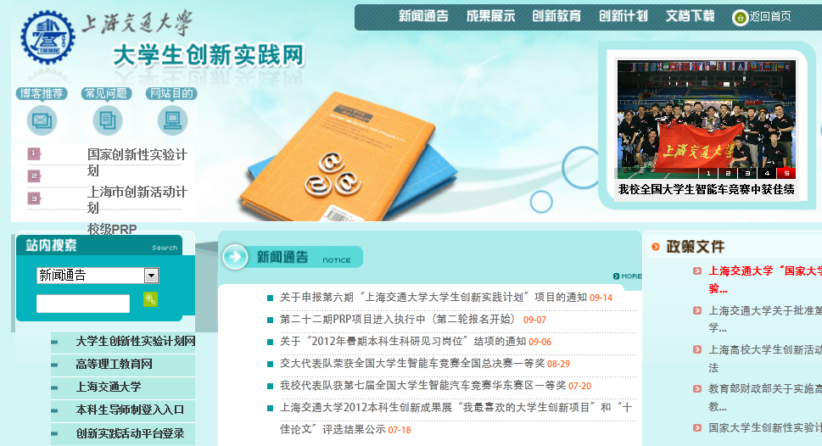

**进入系统**

**此处随时关注通知**

# 二、PRP项目指导教师确认学生

1、点击“项目信息”——“我申请的项目”。选择项目批次，点击“详细”。

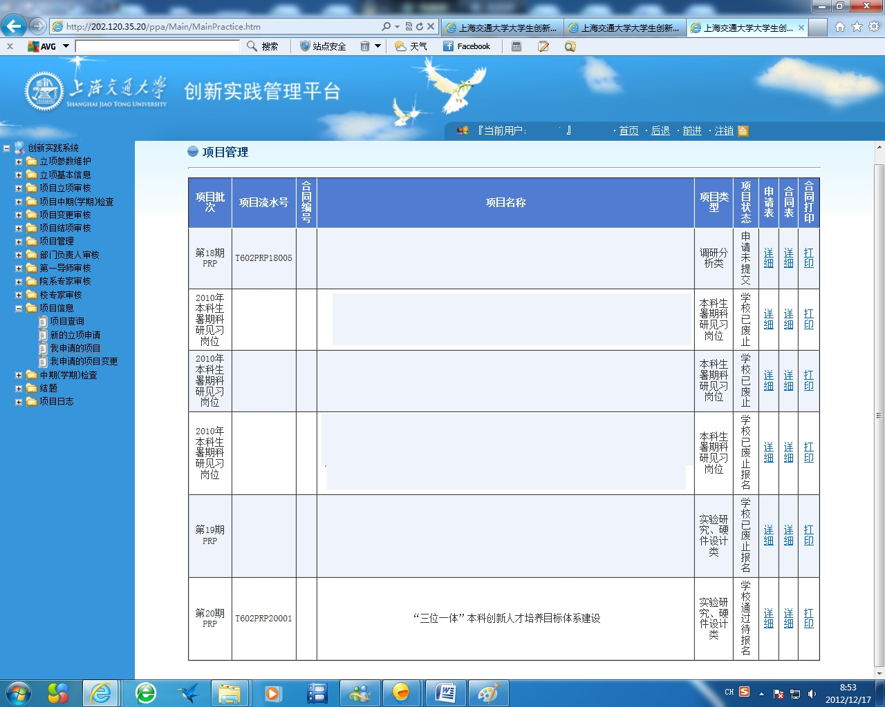

2、点击“项目成员信息审核”

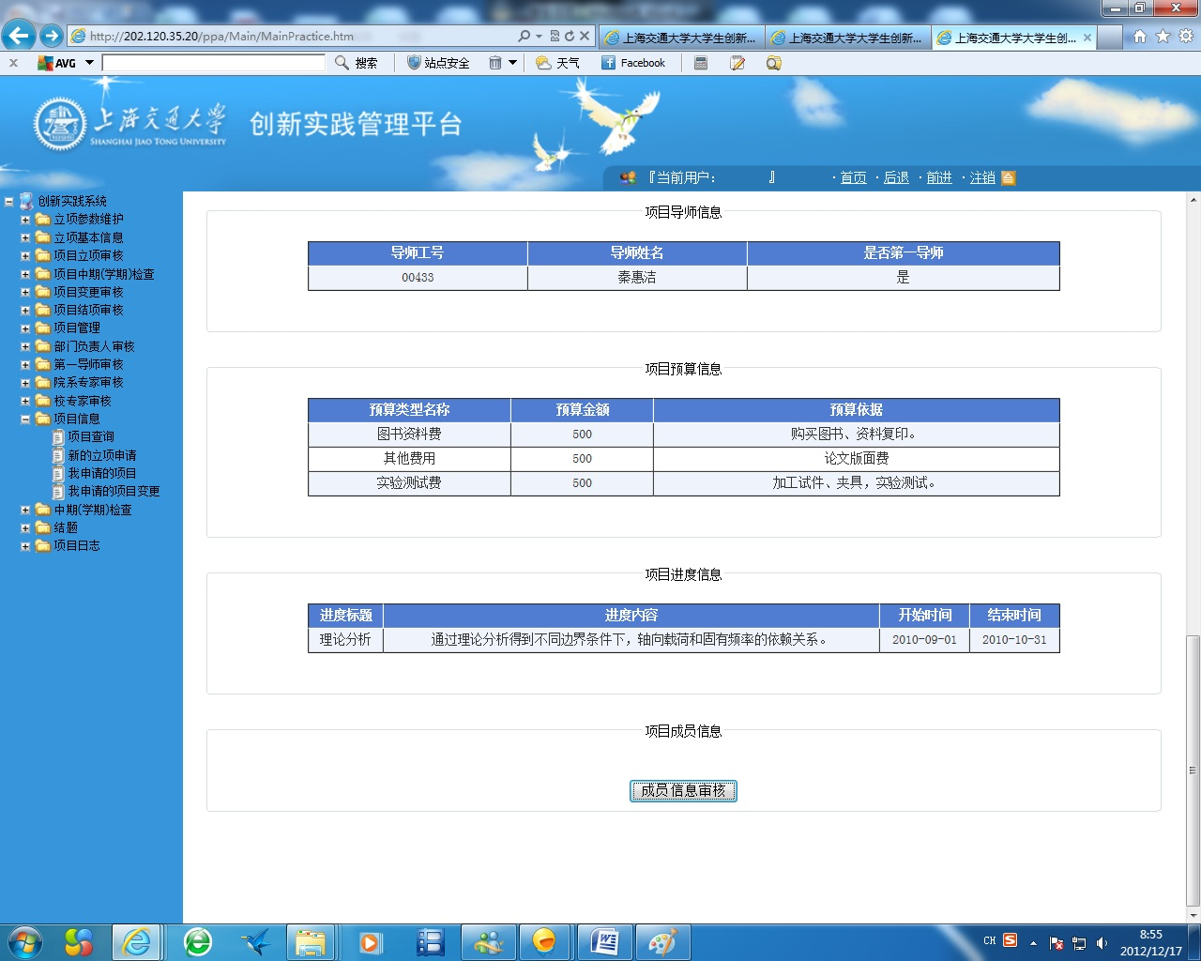

3、选中学生，并点击“选中提交教务处”。并点击“返回”。

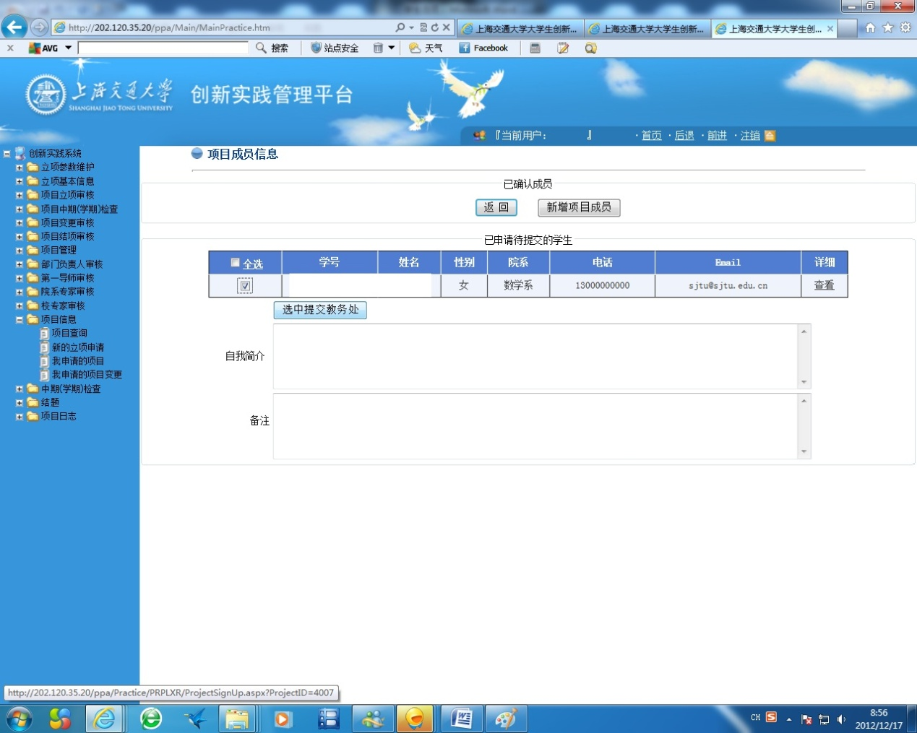

4、若无需再确认学生，请点击“项目进入执行中”。（项目进入执行中后，则报名关闭无法再有新的学生加入）

